检 测 报 告

试验名称：六轴耐久试验

主检： |  | 日期： | 2023年3月25日
审核： |  | 日期：
批准： |  | 日期：

北京光华荣昌汽车部件有限公司实验室

声 明

- 报告无实验室“检测专用章”无效。
- 报告无主检、审核、批准人签字无效。
- 报告涂改无效。
- 复制报告未重新加盖“检测专用章”无效。
- 对检测报告若有异议，请收到报告后15个工作日内通知实验室。
⑹ 送样检测仅对样品负责。
⑺ 电子版报告无安全密码无效。

试验单位：北京光华荣昌汽车部件有限公司实验室
地 址：北京市昌平区流村镇工业园区
电 话： (010) 60793358-5711 邮 编：102200

样品名称 | 驾驶员座椅总成 | 车 型 | M3000-S
样品件号 | SHT0012949 | 样品数量 | 1件
委托单位 | 座椅开发部 | 生产单位 | /
送样者及其 联系方式 | 林东伟  15774394381 | 送样日期 | 2023年3月2日
试验地点 | 北京光华荣昌汽车部件有限公司  实验室 | 试验日期 | 2023年3月10日
试验项目 | 六轴耐久试验
试验标准 | 详见GR20230302SQS020试验申请单
样品状态 | 量产品
试验结论 | 对2022年11月11日新技术中心送检的驾驶员调温式悬架座椅按照GR20221111SQS276试验申请单，检测六轴耐久试验，其结果符合要求。
备 注

一、试验条件
试验时间： | 2023年3月10日—2023年3月23日
试验地点： | 北京光华荣昌汽车部件有限公司实验室
试验人员： | 吴航波
环境温/湿度： | 温度：13.8℃；湿度：37.4%
二、试验仪器设备
序号 | 设备名称 | 设备编号 | 规格型号 | 厂家 | 精度 | 有效期
1 | 六自由度摇摆台 | Q-062 | RC/ZDT-6/3-300(H) | 四平锐创动感电子科技有限公司 | 平移：X、Y、Z≤±0.75mm  角度：X≤±0.14°、Y≤±0.145°、Z≤±0.19°  行程回差：≤1mm  位置漂移：≤0.25mm | 2023年7月28日
2 | 微机控制万能材料试验机 | N-009 | WDW-100 | 吉林省汇成检测技术有限公司 | ±1% | 2023年11月7日
三、试验方法及评价标准
1、试验方法
- 使用工装将座椅固定到台架中心；
- 滑轨调整到最后位置；
- 座椅高度调节到中间挡位；
- 座垫倾角调节到水平位置；
- 阻尼器调节到中间挡位；
- 靠背调节到15°位置；
- 滑轨调节至最后位置；
- 座椅连接气压10±2bar，保证座椅减振功能正常；
- 将68kg的假人放置在座垫上，使用绑带固定；
- 防尘罩、罩壳、面套等覆盖结构，如有观察或测量需求，在不影响试验进行和判定的前提下可拆卸或部分破坏。
- 戴姆勒完整路谱，总时长200h

注意事项：
- 振动开始前,需要确认滑轨、靠背是否有效锁止
- 避免触碰各手柄、按钮,防止试验过程中出现意外
- 试验前、及试验开始后每100h测量前后、左右间隙和晃动量（晃动量通过录视频方式体现）

间隙测量：
- 1、福田标准：
试验标准：将座椅调节减震器处于最高状态，滑轨处于最后位置，靠背处于设计角度。将水平力100-107N，作用在距靠背旋转中心上方508-520mm处，垂直地施加到靠背垫上；座椅前或后间隙（单向）≤11mm；座椅左或右间隙（单项）≤10mm
- 2、戴姆勒标准：
靠背骨架调至设计位置；在座椅靠背骨架上端的中心位置，水平向后施加70 N的作用力；将百分表归零；在相同位置水平向前施加70N的作用力；此刻读取的位移量为靠背骨架总成的间隙；座框测试方法同靠背（选取座框前横梁中心位置）；靠背最大间隙15mm
- 3-4、一汽标准（陕汽350N）：
R点上方500mm处，沿X方向加载至300N，位移量小于16mm；沿-X方向加载至300N，位移量小于20mm；沿Y方向加载至300N，位移量小于42mm；沿-Y方向加载至300N，位移量小于38mm。

- 间隙测量时座椅状态：减震器最高，滑轨最后

2、评价标准
1.试验过程中座椅无解锁、跳齿等现象，无明显的金属撞击、金属摩擦等异响；
2.气阀、气囊和气路系统进行气密性测试，系统压降≤5kPa；
3.骨架结构无开焊、开裂或脱落；
4.记录各活动部位的衬套磨损情况。
四、标准偏离
1、标准偏离
五、试验结果
1、试验结果
1、间隙测量结果
样品名称 | 测量时间 | 间隙值
样品名称 | 测量时间 | 戴姆勒标准（mm） |  | 福田标准  （mm） |  |  |  | 一汽标准  （mm） |  |  |  | 陕汽标准  (mm)
样品名称 | 测量时间 | 前 | 后 | 前 | 后 | 左 | 右 | 前 | 后 | 左 | 右 | 前 | 后 | 左 | 右
驾驶员座椅总成 | 试验前 | 5.24 | 3.88 | 7.39 | 6.10 | 6.37 | 12.56 | 17.98 | 14.74 | 25.76 | 31.38 | 20.11 | 17.71 | 29.88 | 35.91
驾驶员座椅总成 | 100h | 10.16 | 4.90 | 11.64 | 7.21 | 11.62 | 13.43 | 23.91 | 17.39 | 32.66 | 35.76 | 25.84 | 18.70 | 38.15 | 40.16
驾驶员座椅总成 | 200h | 12.54 | 5.32 | 14.86 | 7.74 | 16.51 | 11.32 | 24.81 | 17.56 | 39.68 | 34.27 | 27.55 | 19.21 | 46.83 | 40.03

- 结果描述：
试验过程中座椅无解锁、跳齿等现象，无明显的金属撞击、金属摩擦等异响；
气阀、气囊和气路系统进行气密性测试后不漏气；
骨架结构无开焊、开裂或脱落；
各活动部位的衬套无磨损情况。

六、试验照片
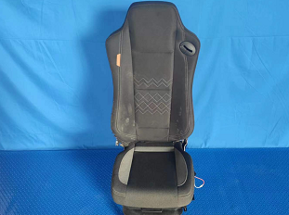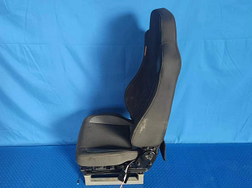
试验前
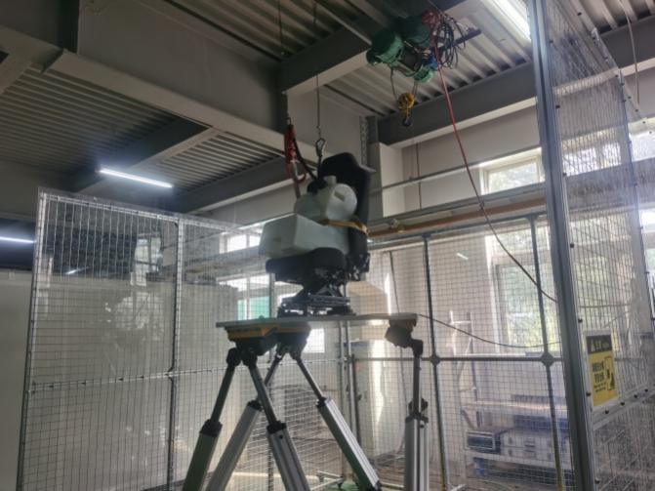
试验中
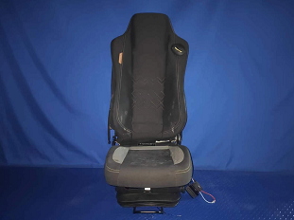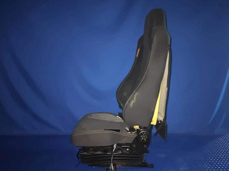
试验后
**报告结束**

